日ホ協発第 124号
令和8年7月28日

各 位
一般社団法人日本ホームヘルス機器協会
会 長 山 本 富 造

家庭向け医療機器等適正広告・表示等に関する講習会のご案内（名古屋開催)

時下ますますご清栄のこととお慶び申し上げます。
平素より当協会の事業につきましては、ご支援ご協力を賜り厚くお礼申し上げます。
このたび、下記のとおり講習会を開催いたしますので、ご案内申し上げます。

昨年、虚偽または誇大な広告を行っていた企業に対し、医薬品医療機器等法第66条第1項違反として措置命令が出されました。
家庭用医療機器において初めての措置命令であったことを、弊会としても重く受け止めております。
弊会では、措置命令以前から広告・表示の適正化に向けた取り組みとして講習会を開催してまいりました。今回の事態を受け、業界全体での理解促進が一層重要であると認識し、講習内容の充実に努めております。東京・大阪に続き、本年は名古屋でも講習会を開催いたします。
当日は、家庭向け医療機器等適正広告・表示ガイドⅤの解説と、実際の不適切な事例を紹介。さらに、厚生労働省より講師をお招きし、令和7年の行政処分と法改正の解説等についてご講演いただきます。また、前回、前々回でも大変好評をいただいた消費者庁の講演について、今回も同庁より講師をお招きしご講演いただきます。本講習会に参加いただくことで、広告表示に関わる医薬品等適正広告基準および景品表示法について、一度に学んでいただける内容となっております。

第一部：家庭向け医療機器等適正広告・表示ガイドⅤを解説
弊会委員講師が、家庭用医療機器に特化した適正広告・表示について解説します。家庭用医療機器における表示の考え方や、注意すべきポイントをわかりやすくご説明いたします。また、広告の表示や表現について、実際の不適切な事例を紹介いたします。
第二部：消費者庁より講師を招き講演
消費者庁より講師をお迎えし、ステルスマーケティング等の違反事例等についてご解説いただく予定です。
第三部：厚生労働省より講師を招き講演
令和7年の行政処分を踏まえ、広告規制の要点と、令和7年度法改正（責任役員変更命令）についてご解説いただく予定です。

家庭用の医療機器、美容機器及び健康機器等の販売業者等販売・広告表示に関連する業務に携わる方にとって、大変有意義な講習会となっておりますので、ぜひご受講いただければと思います。
受講申込締切は9月30日です。どうぞよろしくお願い申し上げます。

家庭用医療機器等の販売に携わるメーカー様、お取引様等へもぜひ、ご周知（ご案内）いただけますようお願い申し上げます。

【開催概要】
１．開催日時
令和8年11月13日(金) 12：20～17：00（受付開始から講習会終了までの予定時間）

２. 開催場所 (今回の開催は会場のみです。動画受講はありません。)。
AP名古屋 （6F）P+Qルーム（会場住所やアクセス方法は４ページ目をご覧ください。）

３．プログラム(予定)
受付時間 12：20～13：00
講演予定時間 | 時間 | プ ロ グ ラ ム
13：00～13：05 | 05分 | 開会のごあいさつ
13：10～14：55 | 105分 | 【第一部】・家庭向け医療機器等適正広告・表示ガイドⅤの解説  ・家庭向け医療機器等の不適切事例の紹介(仮)
14：55～15：10 | 15分 | 休 憩
15：10～16：10 | 60分 | 【第二部】改正景表法・ステマ告示に関する概要と違反事例(仮)
16：15～16：55 | 40分 | 【第三部】薬機法改正(令和７年違反事例と責任役員変更命令の解説)(仮)
16：55～17：00 | 05分 | 閉会のごあいさつ
（プログラムは、変更する場合があります。）

４．持ち物
申込票 (ご来場の際は、申込票をお持ちください。)

５．受講料 (ガイドⅤ代及び消費税を含みます。）
会 員 3,000円
非会員 4,500円

６．申込みの締切
令和8年9月30日(水)

７．お申込み方法
受講料を下記の銀行口座にお振込みいただき、別紙の「講習会申込票」と振込受領書又は領収書（ご利用明細等）（コピー）を当協会にEmail(info6@hapi.or.jp)又はFAX（03-5805-6135）にて送付ください。
受領後、当協会が受講番号を記入し、申込担当者様へ返送します。

８．振込先
銀行名 みずほ銀行 本郷支店
預金種別 普通預金
口座番号 2242089
口座名 一般社団法人日本ホームヘルス機器協会
適格請求書事業者登録番号 T1010005018886

（注1）受講料 会員様 1名につき 3,000円(内 消費税272円 10％対象)です。
非会員様 1名につき 4,500円(内 消費税409円 10％対象)です。
（注2）振込手数料は、お申込者様のご負担とさせていただきます。
（注3）請求書及び領収書の発行はいたしませんのでご了承ください。
・都合により講習会を欠席される場合は、代理の方のご出席をお願いします。
(受講料の返却はいたしません。)

９．お問合せ先
一般社団法人日本ホームヘルス機器協会 酒井
TEL 03-5805-6131 Email info6@hapi.or.jp

別紙
（一社）日本ホームヘルス機器協会 行 (Email info6@hapi.or.jp)（FAX 03-5805-6135）
受講番号を記入して返送しますので、受講される方はこの申込票を必ずご持参ください。
講 習 会 申 込 票

＜申込担当者＞
貴社名
貴社名 | □正会員 □企業賛助会員 □特別賛助会員 □非会員
（フリガナ）  お名前 |  | 部署等
ご住所 | (〒 - )
e-mail |  | TEL  FAX
申込担当の方が受講する場合は、＜受講者＞にもお名前をご記入ください。

＜受講者＞
受講番号  (協会付与) | 受講者お名前 | フリガナ | 部署名

受講料振込み領収書コピー添付欄

会場 AP名古屋 P+Qルーム
〒450-0002
愛知県名古屋市中村区名駅4-10-25
名駅IMAIビル 6F・7F・8F（講習会受付6F）
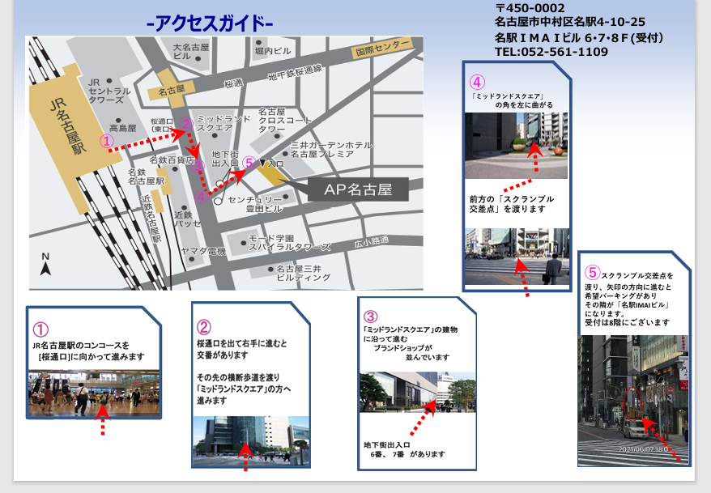

■各路線からの出口
JR線「名古屋駅」 桜通口 より徒歩5分
名鉄線 中央改札口 より徒歩2分
近鉄線 正面改札口 より徒歩2分

